ŁĄCZENIE KONT RODZIC-SKAUT
I CZŁONKOSTWO SKAUTÓW PONIŻEJ 16 LAT

- Na stronie www.royalrangers.pl wybieramy przycisk logowanie - strefa rangera i logujemy się na konto skauta.

- Po zalogowaniu wybieramy Zakładkę Mój Profil/Dzieci
i kopiujemy znajdujący się na dole Kod do łączenia kont
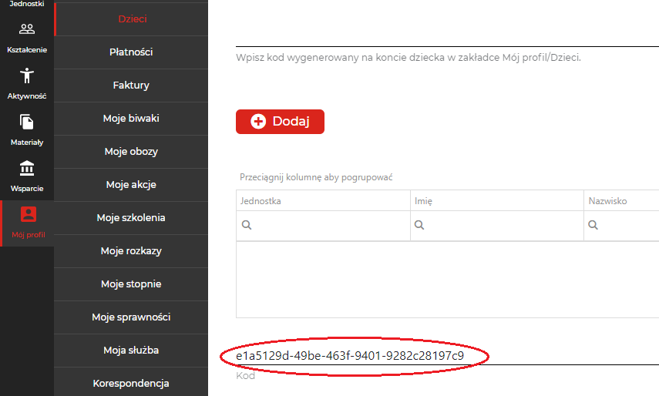

- Wylogowujemy się z konta dziecka i zalogowujemy na konto rodzica.
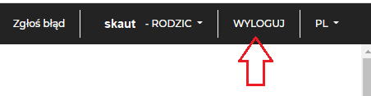
- Po zalogowaniu na konto rodzica wybieramy Zakładkę Mój Profil/Dzieci, wklejamy skopiowany z konta dziecka Kod do łączenia kont i klikamy przycisk Dodaj

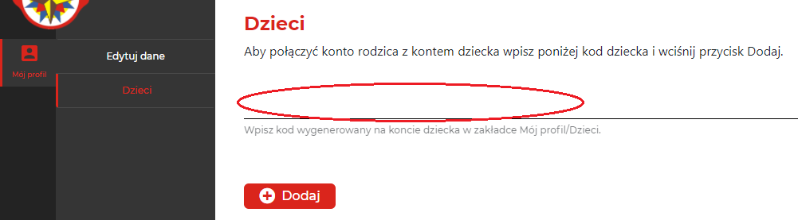

- Po dodaniu dziecka do listy klikając w przycisk Zadeklaruj członkostwo
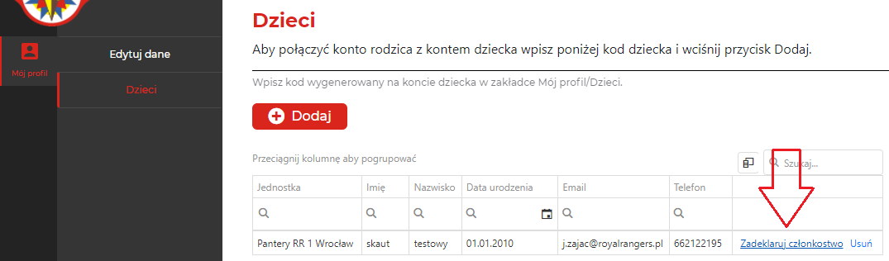

- Po pojawieniu się Informacji na temat Deklaracji Członkowskiej,
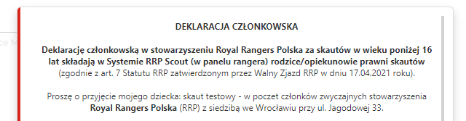
zaznaczamy wszystkie zgody i klikamy przycisk Potwierdzam i rejestruję
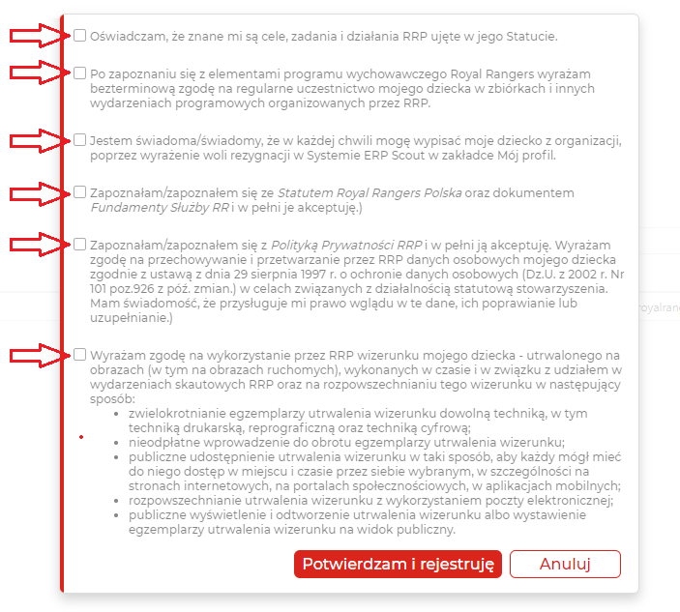
- Otrzymujemy na skrzynkę mailową podaną w rejestracji maila z potwierdzeniem złożenia Deklaracji Członkowskiej
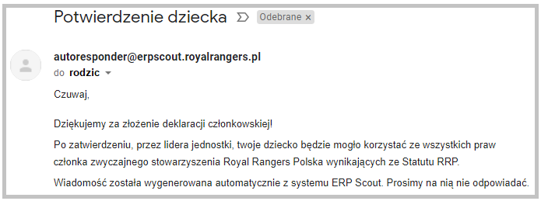
- Po potwierdzeniu tożsamości przez lidera otrzymujemy informację na skrzynkę mailową podaną w rejestracji – od tego momentu skaut może korzystać z zasobów systemu
